КОМПЛЕКТЫ |  | РАЗМЕРЫ |  | СТОИМОСТЬ

Прямоугольные памятники
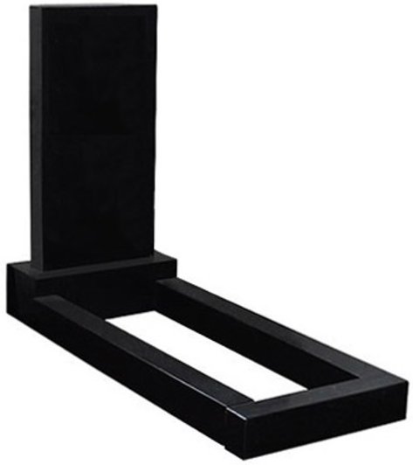 |  | Комплект |  | Односторонняя/п
 |  | 90 х 45 х 7 |  | 27000=
 |  | 100 х 45 х 7 |  | 30000=
 |  | 100 х 50 х 7 |  | 34000=

Памятники с фигурным верхом
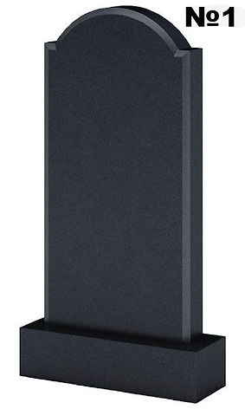 |  | Комплект |  | Односторонняя/п
 |  | 100 х 50 х 7 |  | 42000=
 |  | 110 х 55 х 7 |  | 47000=
 |  | 120 х 60 х 7 |  | 54000=
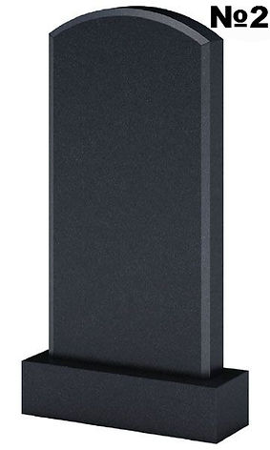 |  | Комплект |  | Односторонняя/п
 |  | 100 х 50 х 7 |  | 42000=
 |  | 110 х 55 х 7 |  | 47000=
 |  | 120 х 60 х 7 |  | 54000=
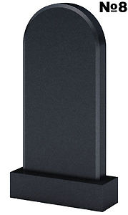 |  | Комплект |  | Односторонняя/п
 |  | 100 х 50 х 7 |  | 42000=
 |  | 110 х 55 х 7 |  | 47000=
 |  | 120 х 60 х 7 |  | 54000=
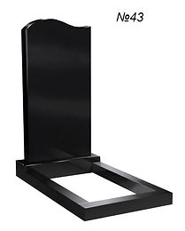 |  | Комплект |  | Односторонняя/п
 |  | 100 х 50 х 7 |  | 42000=
 |  | 110 х 55 х 7 |  | 47000=
 |  | 120 х 60 х 7 |  | 54000=
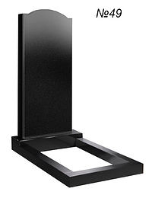 |  | Комплект |  | Односторонняя/п
 |  | 100 х 50 х 7 |  | 42000=
 |  | 110 х 55 х 7 |  | 47000=
 |  | 120 х 60 х 7 |  | 54000=
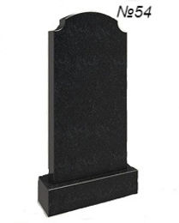 |  | Комплект |  | Односторонняя/п
 |  | 100 х 50 х 7 |  | 42000=
 |  | 110 х 55 х 7 |  | 47000=
 |  | 120 х 60 х 7 |  | 54000=

Форма резки по всему периметру
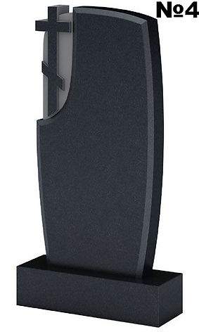 | Комплект |  |  | Односторонняя/п
 | 100 х 50 х 7 |  |  | 47000=
 | 110 х 55 х 7 |  |  | 52000=
 | 120 х 60 х 7 |  |  | 59000=
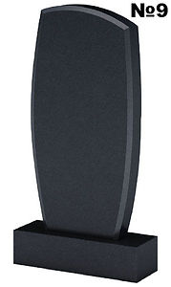 | Комплект |  |  | Односторонняя/п
 | 100 х 50 х 7 |  |  | 46000=
 | 110 х 55 х 7 |  |  | 50000=
 | 120 х 60 х 7 |  |  | 57000=
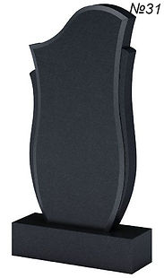 | Комплект |  |  | Односторонняя/п
 | 100 х 50 х 7 |  |  | 47000=
 | 110 х 55 х 7 |  |  | 52000=
 | 120 х 60 х 7 |  |  | 59000=
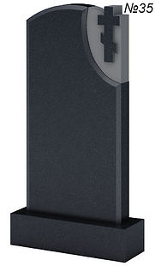 | Комплект |  |  | Односторонняя/п
 | 100 х 50 х 7 |  |  | 46000=
 | 110 х 55 х 7 |  |  | 50000=
 | 120 х 60 х 7 |  |  | 57000=
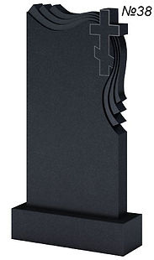 | Комплект |  |  | Односторонняя/п
 | 100 х 50 х 7 |  |  | 47000=
 | 110 х 55 х 7 |  |  | 52000=
 | 120 х 60 х 7 |  |  | 59000=
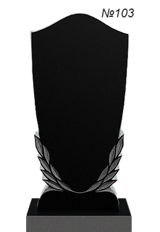 | Комплект |  |  | Односторонняя/п
 | 100 х 50 х 7 |  |  | 47000=
 | 110 х 55 х 7 |  |  | 52000=
 | 120 х 60 х 7 |  |  | 59000=

Усложненная форма резки по всему периметру
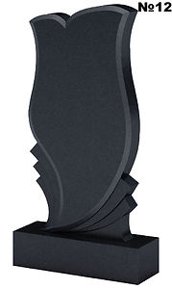 |  | Комплект |  | Односторонняя/п
 |  | 100 х 50 х 7 |  | 47000=
 |  | 110 х 55 х 7 |  | 52000=
 |  | 120 х 60 х 7 |  | 59000=
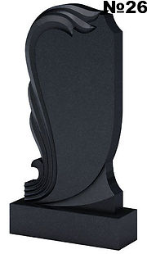 |  | Комплект |  | Односторонняя/п
 |  | 100 х 50 х 7 |  | 47000=
 |  | 110 х 55 х 7 |  | 52000=
 |  | 120 х 60 х 7 |  | 59000=
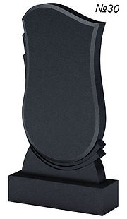 |  | Комплект |  | Односторонняя/п
 |  | 100 х 50 х 7 |  | 47000=
 |  | 110 х 55 х 7 |  | 52000=
 |  | 120 х 60 х 7 |  | 59000=
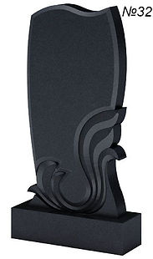 |  | Комплект |  | Односторонняя/п
 |  | 100 х 50 х 7 |  | 47000=
 |  | 110 х 55 х 7 |  | 52000=
 |  | 120 х 60 х 7 |  | 59000=
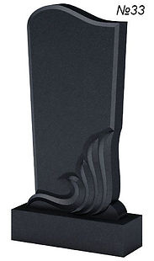 |  | Комплект |  | Односторонняя/п
 |  | 100 х 50 х 7 |  | 47000=
 |  | 110 х 55 х 7 |  | 52000=
 |  | 120 х 60 х 7 |  | 59000=

Форма резки орнамента
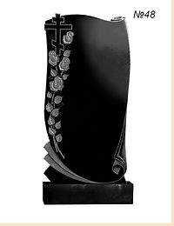 |  | Комплект |  | Односторонняя/п
 |  | 100 х 50 х 7 |  | 51000=
 |  | 110 х 55 х 7 |  | 56000=
 |  | 120 х 60 х 7 |  | 63000=
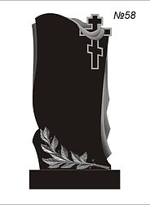 |  | Комплект |  | Односторонняя/п
 |  | 100 х 50 х 7 |  | 47000=
 |  | 110 х 55 х 7 |  | 52000=
 |  | 120 х 60 х 7 |  | 59000=
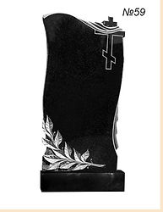 |  | Комплект |  | Односторонняя/п
 |  | 100 х 50 х 7 |  | 47000=
 |  | 110 х 55 х 7 |  | 52000=
 |  | 120 х 60 х 7 |  | 59000=
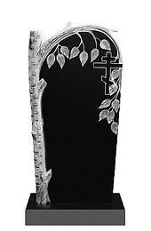 |  | Комплект |  | Односторонняя/п
 |  | 100 х 50 х 7 |  | 47000=
 |  | 110 х 55 х 7 |  | 52000=
 |  | 120 х 60 х 7 |  | 59000=

Памятники в форме креста
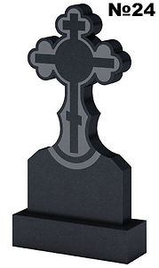 |  |  | Комплект |  | Односторонняя/п
 |  |  | 100 х 50 х 7 |  | 51000=
 |  |  | 110 х 55 х 7 |  | 56000=
 |  |  | 120 х 60 х 7 |  | 63000=
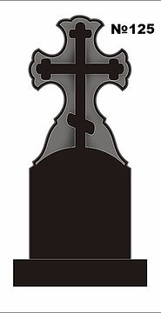 |  |  | Комплект |  | Односторонняя/п
 |  |  | 100 х 50 х 7 |  | 51000=
 |  |  | 110 х 55 х 7 |  | 56000=
 |  |  | 120 х 60 х 7 |  | 63000=
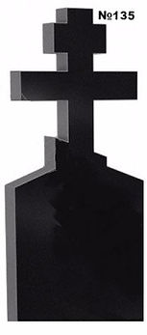 |  |  | Комплект |  | Односторонняя/п
 |  |  | 100 х 50 х 7 |  | 47000=
 |  |  | 110 х 55 х 7 |  | 56000=
 |  |  | 120 х 60 х 7 |  | 59000=
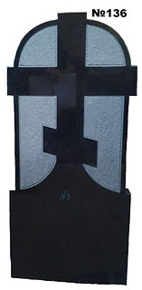 |  |  | Комплект |  | Односторонняя/п
 |  |  | 100 х 50 х 7 |  | 52000=
 |  |  | 110 х 55 х 7 |  | 57000=
 |  |  | 120 х 60 х 7 |  | 64000=

Эксклюзивные формы памятников
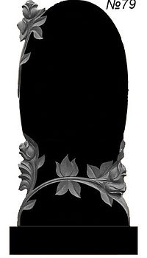 | Комплект | Односторонняя/п
 | 100 х 50 х 7 | Цена по запросу
 | 110 х 55 х 7 | 55000=
 | 120 х 60 х 7 | 65000=
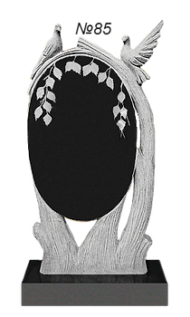 | Комплект | Односторонняя/п
 | 100 х 50 х 7 | Цена по запросу
 | 110 х 55 х 7 | Цена по запросу
 | 120 х 60 х 7 | 71000=
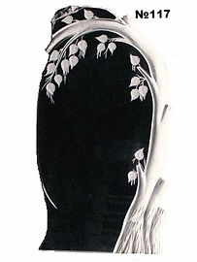 | Комплект | Односторонняя/п
 | 100 х 50 х 7 | Цена по запросу
 | 110 х 55 х 7 | 52000=
 | 120 х 60 х 7 | 59000=
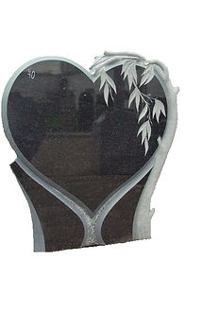 | Комплект | Односторонняя/п
 | 120 х 60 х 7 | 86900=
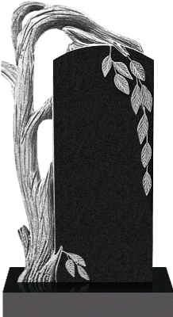 | Комплект | Односторонняя/п
 | 120х60 х7 | 71700=

Барельеф , скульптура
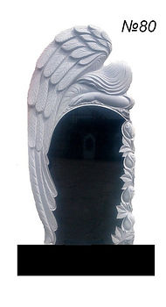 | Комплект | Односторонняя/п
 | 120х60 х7 | 85700=
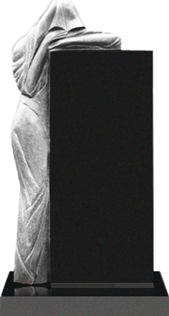 | Комплект | Односторонняя/п
 | 120х60 х7 | 76400=
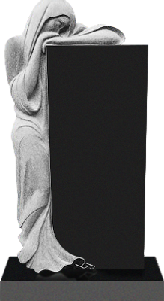 | Комплект | Односторонняя/п
 | 120х60 х7 | 79500=

